Проект ко Дню Победы «Никто не забыт - ничто не забыто»

Цель проекта: воспитание у детей патриотизма, чувство гордости за подвиг народа в Великой Отечественной войне.
Задачи:
1. Расширить и обогатить знания детей о Великой Отечественной войне.
2. Развивать у детей речь, воображение, мышление, коллективизм.
3. Воспитывать чувство гражданственности, гордость и ответственность за свою Родину.
Тип проекта: 1 месяц
Участники проекта: дети подготовительной группы
Актуальность проекта: Патриотическое воспитание - основа нравственного воспитания подрастающего поколения, основная задача нашего времени. Начиная с детства у ребенка должны быть сформированы элементы гражданственности, патриотизма.

День Победы – самый главный праздник в нашей стране. Каждый год наша страна отмечает очередную мирную весну. В эти дни объявляется минута молчания, трижды звучат залпы военного салюта, и все мы в эту минуту думаем о своем, а по сути — об одном и том же: мысленно вспоминаем своих дедов и прадедов, которые на полях сражений отдали жизни ради победы, ради нашей жизни и нашего будущего.
Проведены следующие мероприятия:
Наша группа приняла активное участие в создании мини-музея «Боевой славы». Для организации музея мы привлекли и родителей, и детей. Ребята с интересом отнеслись к созданию мини -музея, с гордостью показывали фотографии своих прабабушек и прадедушек. Мини-музей в нашей группе доступен и понятен детям. Экспонаты мини-музея: письма с фронта, фотографии бабушек и дедушек, медали и ордена, атрибуты военных лет. Все это поможет детям представить события тех лет и осознать подвиг их прадедушек.

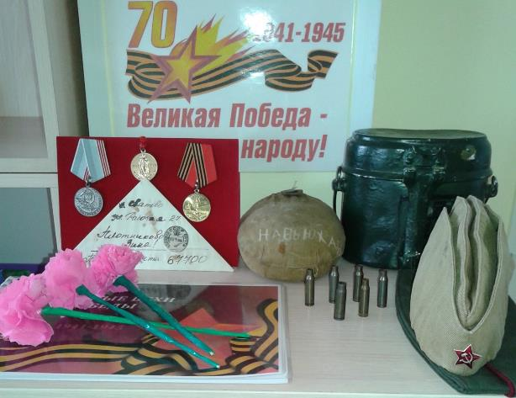

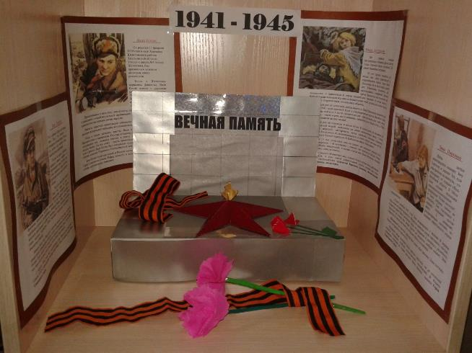

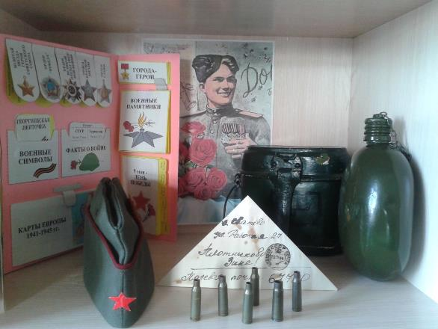

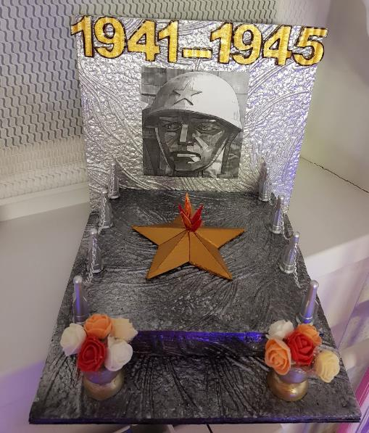

Были собраны книги о войне, о героях, сражавшихся во имя Родины, во имя мира. Чтение художественных произведений: Л. Кассиль «Памятник солдату», «Твои защитники»; С. Баруздин «Рассказы о войне»; С. Михалков «День Победы»
Слушание песен о войне: «Священная война» сл. В. Лебедева-Кумача, «День Победы» Д. Тухманова, М. Блантера «Катюша», В.Алкина «Прощание славянки».
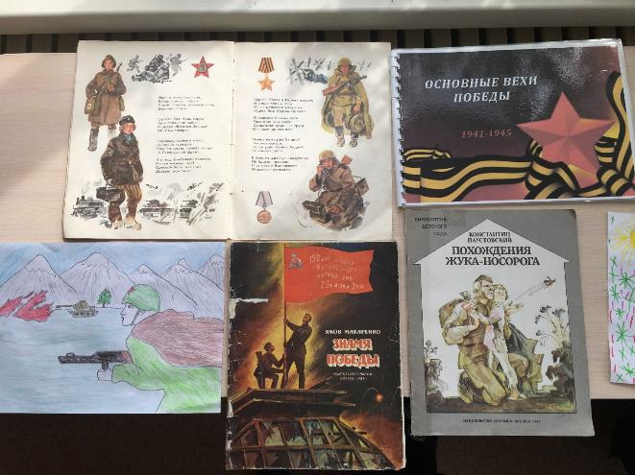

Созданы агитационные стенгазет времён войны, рисунки и открытки с днём Победы.

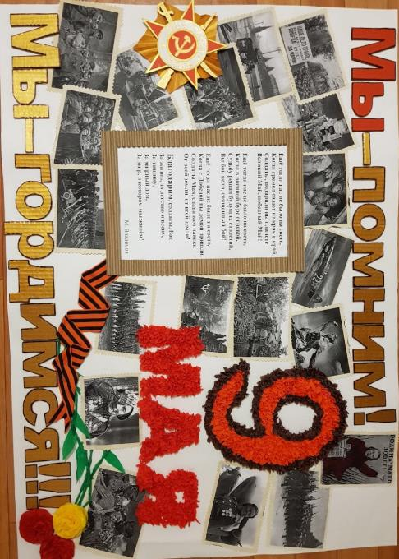

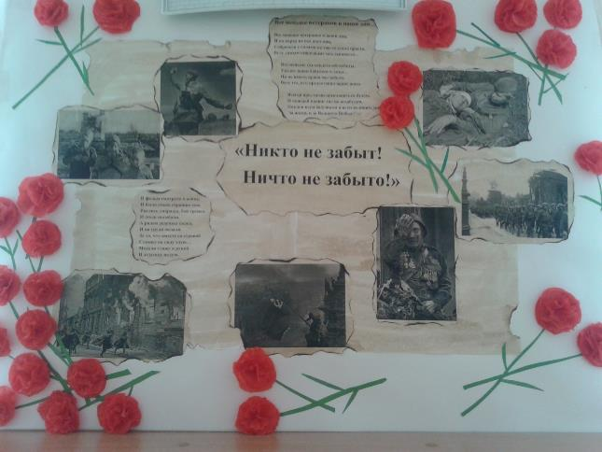

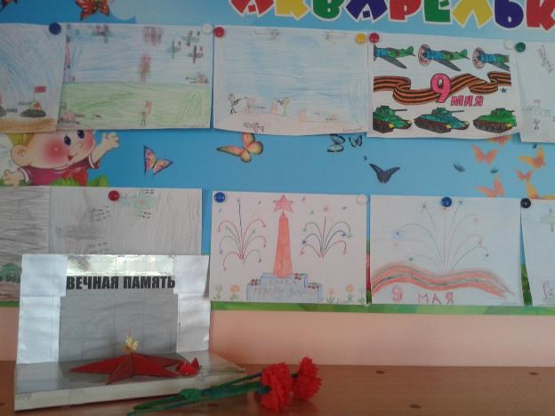

Изготовлены макеты. Прошла выставка семейных и детских творческих работ:
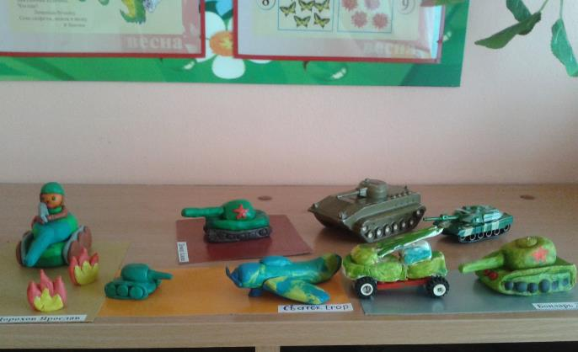

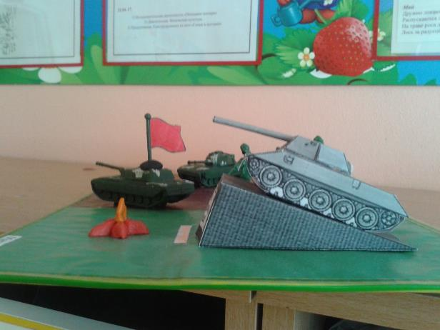

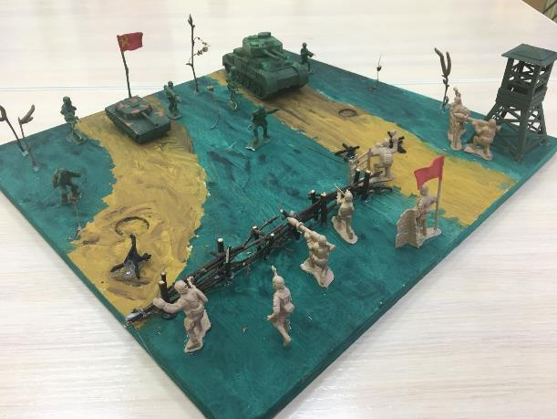

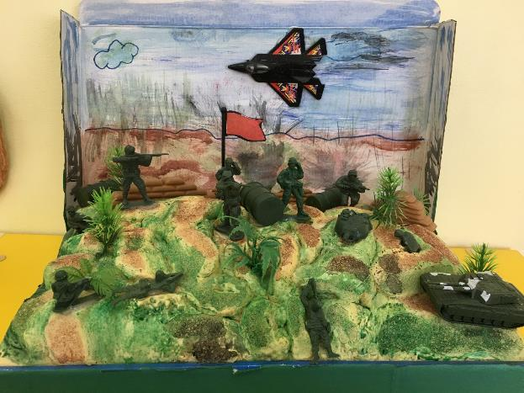

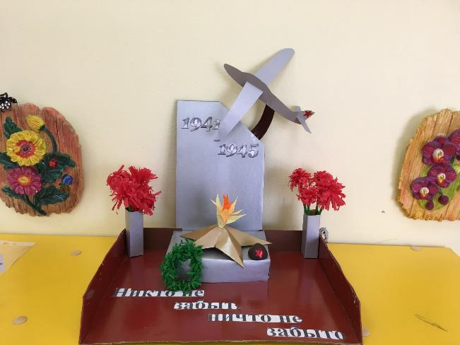

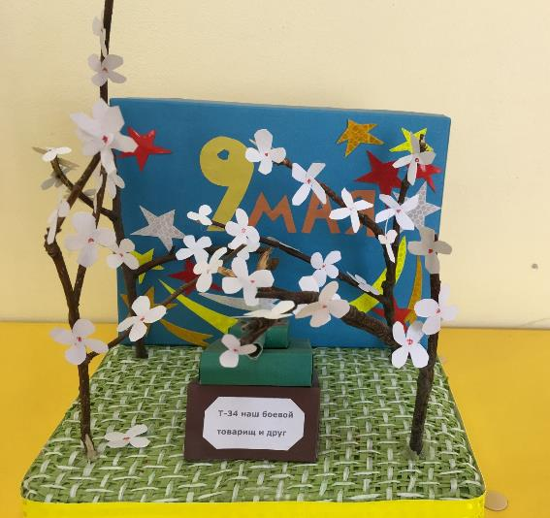

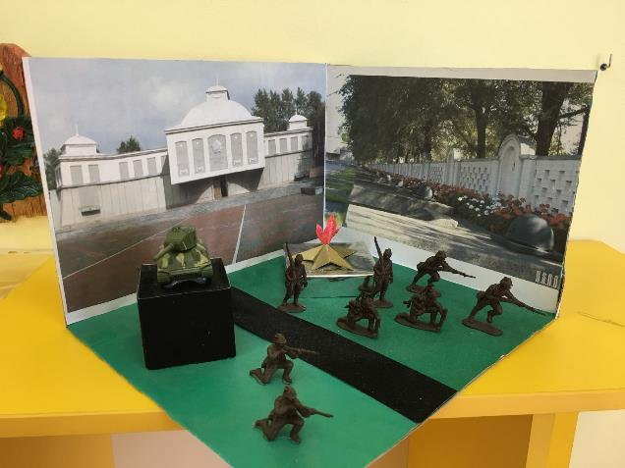

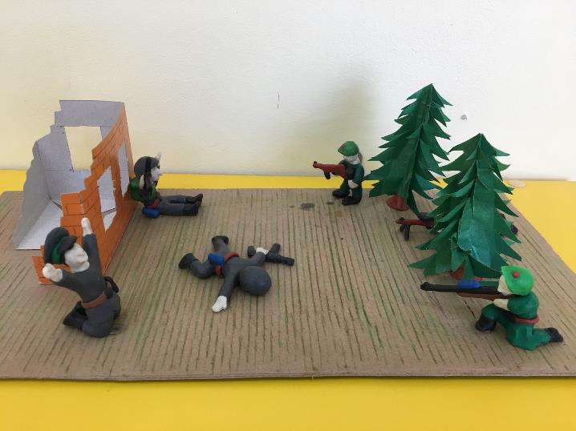

Проведены познавательные беседы, такие как: «Этот День Победы, «Памятник неизвестному солдату», «Женщины на защите отечества»,
«Города – герои», «Детям о войне», «Великие сражения», «Военная техника», «Награды Победы», «Георгиевская лента», «В тылу»,
«Как приближали Победу», «Дети войны», «Герои войны», «День Победы».

Выступление с музыкальным номером на праздник, посвящённому Дню Победы. Презентация проекта, как итог работы.

